E-Formation
Guide utilisateur
Présentation de l'ensemble des écrans de l'application
Plateforme LMS (Learning Management System) d'entreprise
Formations, quiz et certificats, sessions en direct, chat et suivi de progression

Sommaire

1. Introduction
E-Formation est une plateforme de gestion de la formation en entreprise (LMS). Elle permet aux collaborateurs de suivre des cours, passer des quiz, obtenir des certificats et des badges, participer à des sessions de formation en direct, échanger via une messagerie interne et consulter le blog de l'organisation. Un espace d'administration permet aux profils habilités de gérer les utilisateurs, le contenu pédagogique, l'organisation et le suivi de l'activité.
Ce guide présente, écran par écran, l'ensemble des pages de l'application telles qu'elles apparaissent à l'utilisation, avec pour chacune une courte description de son rôle et des profils qui y ont accès.

Rôles utilisateurs
La plateforme distingue plusieurs rôles, du plus large au plus restreint : Super Admin (gestion multi-organisations), Admin, Director, Manager, Superviseur, puis les profils apprenants Agent, Externe et Stagiaire. Chaque écran indique les rôles pouvant y accéder.

Comptes de démonstration
La page de connexion propose des raccourcis vers six comptes de démonstration (un par rôle), tous utilisant le mot de passe commun Admin123!, pratiques pour explorer rapidement les différentes vues de l'application.

2. Connexion à la plateforme

Page de connexion
Écran d'authentification. Trois méthodes de connexion sont proposées : Local (email et mot de passe), SSO (authentification déléguée à un fournisseur d'identité d'entreprise) et LDAP (annuaire d'entreprise). Un lien permet de récupérer un mot de passe oublié ou de créer un compte. Le bandeau supérieur propose une connexion rapide vers les six comptes de démonstration.
Accès : tous les rôles (Agent, Externe, Stagiaire, Superviseur, Manager, Director, Admin, Super Admin)
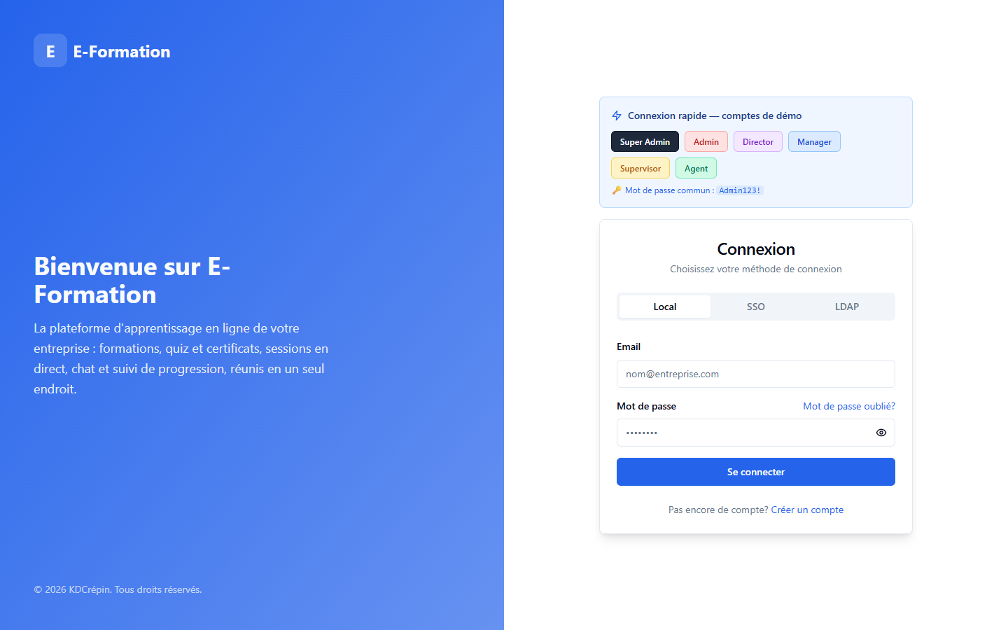

3. Espace utilisateur

Tableau de bord
Page d'accueil personnalisée après connexion. Elle résume la progression de l'utilisateur (cours et leçons commencés/terminés, temps d'apprentissage, points d'expérience et série de jours consécutifs), donne accès au catalogue de formations filtré par catégorie, affiche les prochaines sessions live, les badges obtenus et le classement des apprenants les plus actifs.
Accès : tous les rôles (Agent, Externe, Stagiaire, Superviseur, Manager, Director, Admin, Super Admin)
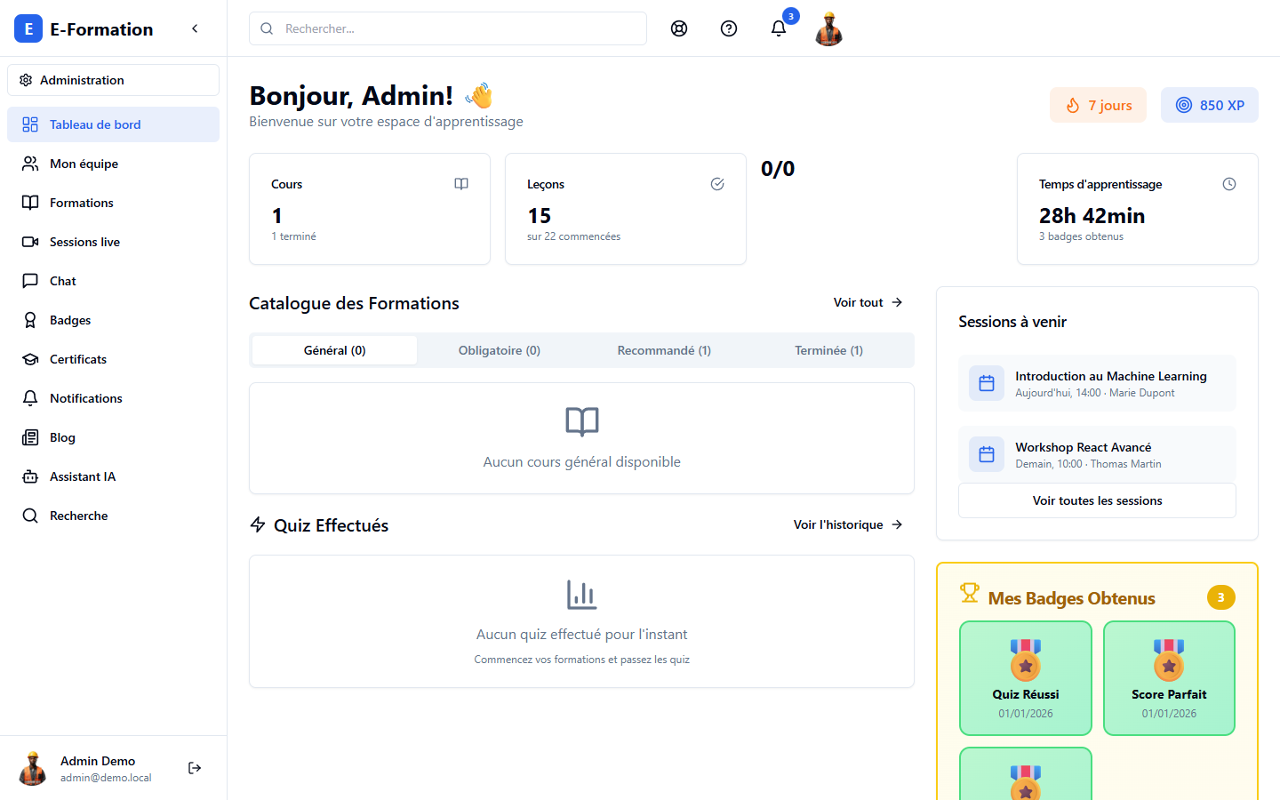

Catalogue des formations
Liste de l'ensemble des formations accessibles à l'utilisateur, avec filtres par catégorie (Générale, Obligatoire, Recommandée, Terminée) et recherche. Chaque cours ouvre une fiche détaillée présentant son contenu et permettant l'inscription.
Accès : tous les rôles (Agent, Externe, Stagiaire, Superviseur, Manager, Director, Admin, Super Admin)
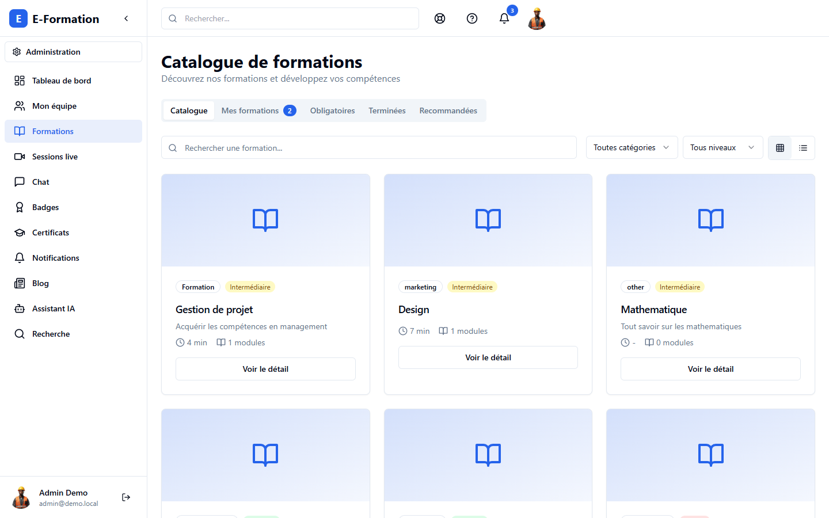

Mon équipe
Tableau de bord destiné à l'encadrement, affichant l'activité et la progression des collaborateurs directement rattachés (formations en cours, retards, certificats à renouveler). Sert de base à un rapport périodique automatique envoyé au responsable.
Accès : Superviseur, Manager, Director, Admin, Super Admin
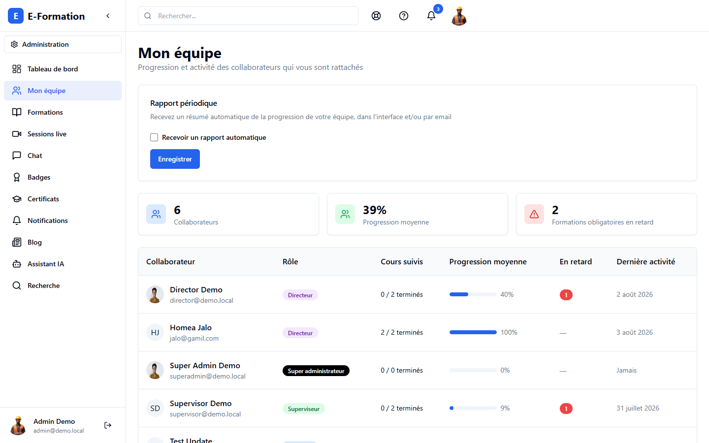

Mes badges
Vitrine des récompenses de gamification obtenues par l'utilisateur (quiz réussis, score parfait, trophées, etc.), chacune associée à un critère d'obtention.
Accès : tous les rôles (Agent, Externe, Stagiaire, Superviseur, Manager, Director, Admin, Super Admin)
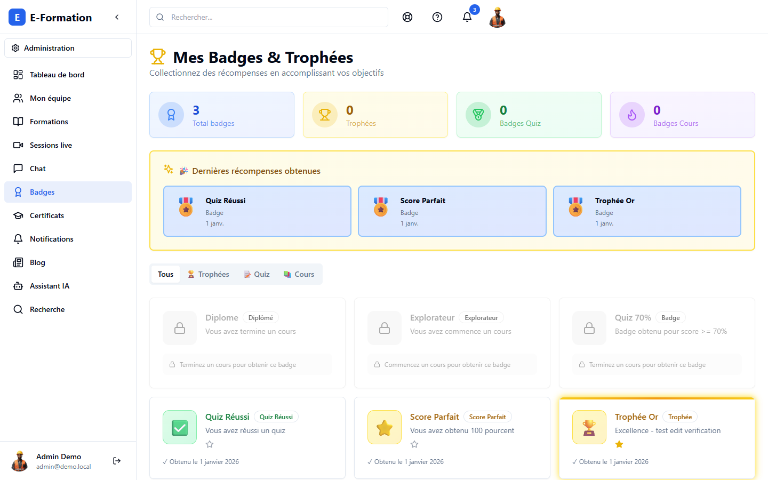

Mes certificats
Certificats de réussite délivrés à l'issue des formations complétées, avec leur date d'obtention et d'expiration, et téléchargement au format PDF.
Accès : tous les rôles (Agent, Externe, Stagiaire, Superviseur, Manager, Director, Admin, Super Admin)
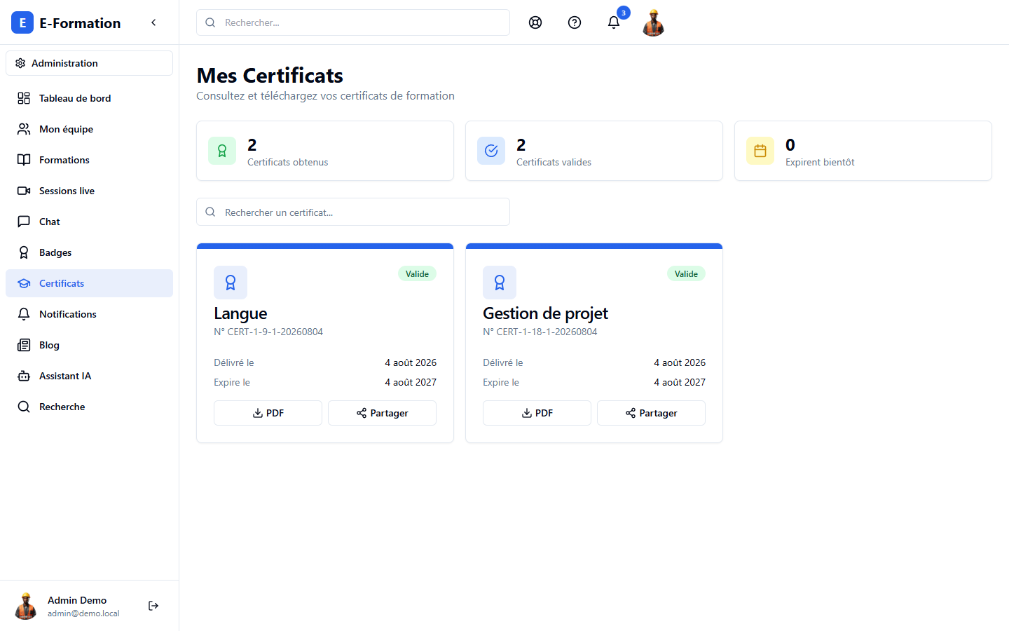

Notifications
Historique des notifications reçues par l'utilisateur (email, SMS, WhatsApp, notification push ou in-app), avec la possibilité de les marquer comme lues individuellement ou en masse, ou de les supprimer.
Accès : tous les rôles (Agent, Externe, Stagiaire, Superviseur, Manager, Director, Admin, Super Admin)
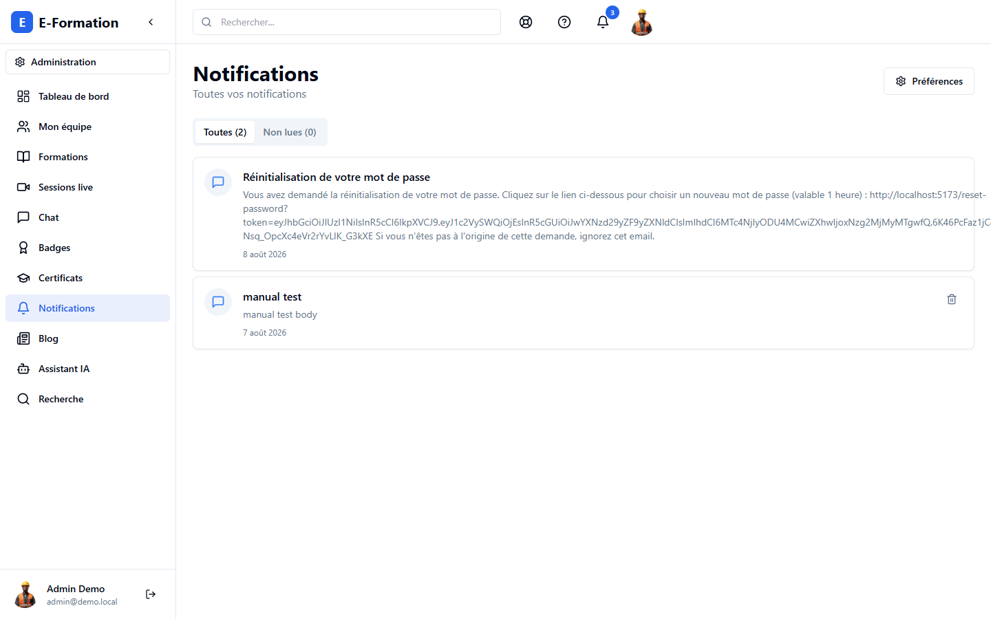

Recherche
Moteur de recherche global de la plateforme, couvrant les formations et, selon le rôle, les utilisateurs de l'organisation.
Accès : tous les rôles (Agent, Externe, Stagiaire, Superviseur, Manager, Director, Admin, Super Admin)
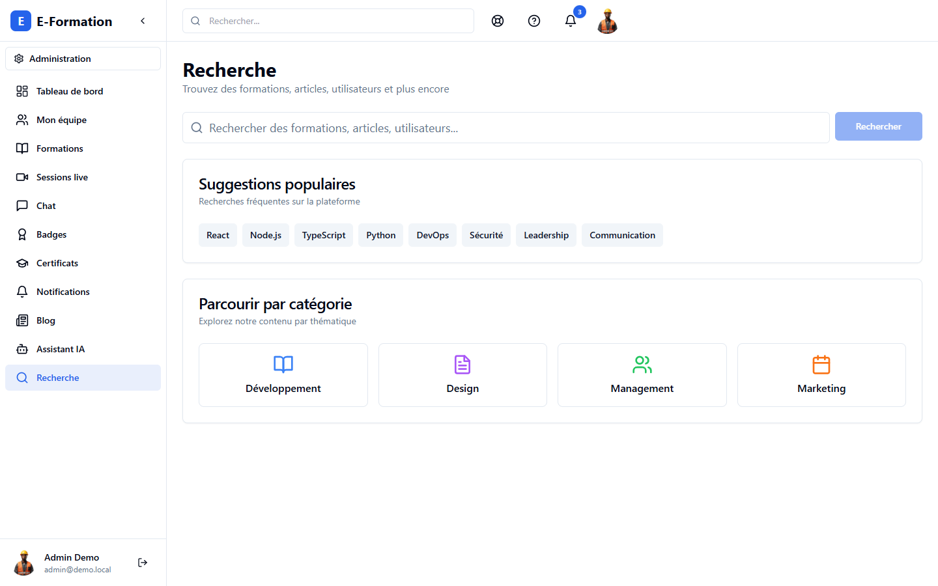

Messagerie — liste des conversations
Liste des conversations de l'utilisateur (messages directs ou de groupe). Une conversation avec le support technique est disponible par défaut.
Accès : tous les rôles (Agent, Externe, Stagiaire, Superviseur, Manager, Director, Admin, Super Admin)
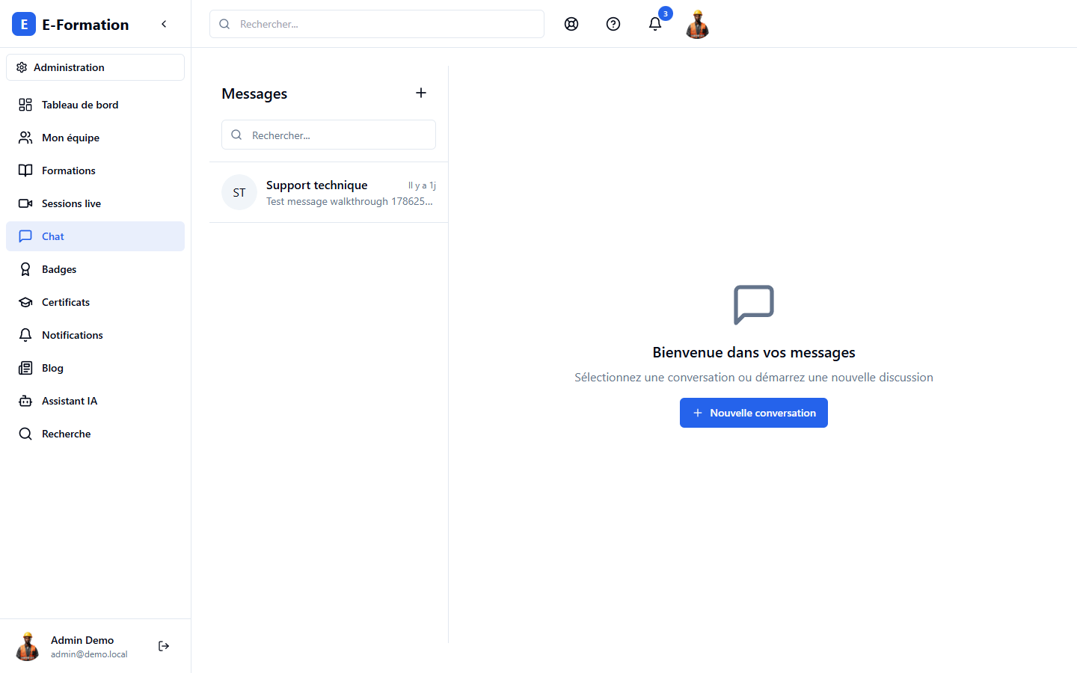

Messagerie — conversation
Fil de discussion d'une conversation, avec envoi de messages en temps réel (mise à jour instantanée via WebSocket) et horodatage de chaque message.
Accès : tous les rôles (Agent, Externe, Stagiaire, Superviseur, Manager, Director, Admin, Super Admin)
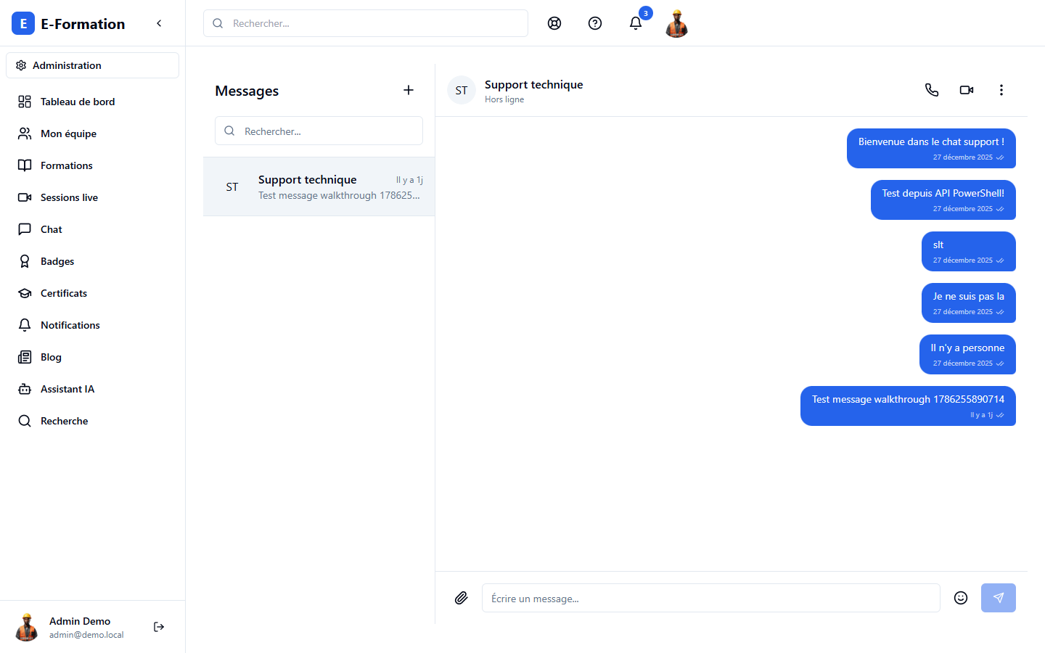

Sessions live
Sessions de formation en direct, réparties en trois onglets : à venir, en cours (en direct) et enregistrements des sessions passées.
Accès : tous les rôles (Agent, Externe, Stagiaire, Superviseur, Manager, Director, Admin, Super Admin)
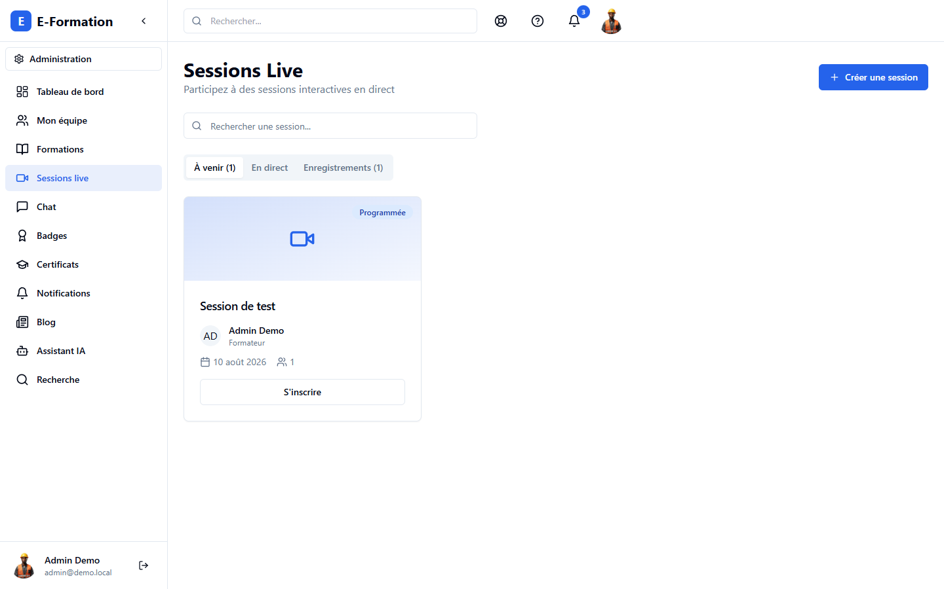

Détail d'une session live
Fiche détaillée d'une session : formateur, date, durée, nombre de participants. L'utilisateur peut s'inscrire à une session programmée, ou la rejoindre lorsqu'elle est en direct (avec ouverture du lien de visioconférence si celui-ci a été configuré).
Accès : tous les rôles (Agent, Externe, Stagiaire, Superviseur, Manager, Director, Admin, Super Admin)
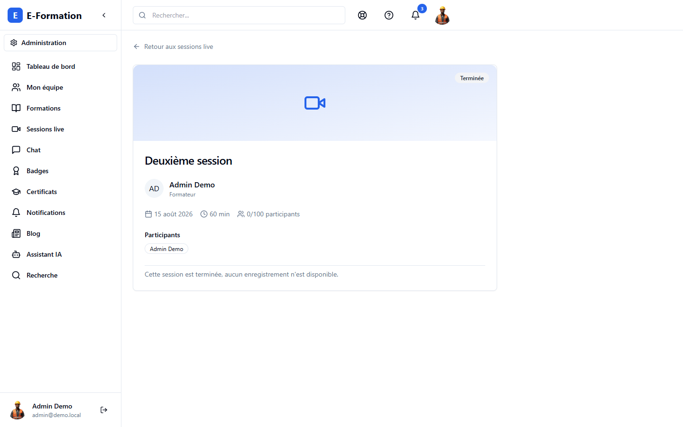

Blog
Articles et actualités publiés par l'organisation à destination de l'ensemble des collaborateurs.
Accès : tous les rôles (Agent, Externe, Stagiaire, Superviseur, Manager, Director, Admin, Super Admin)
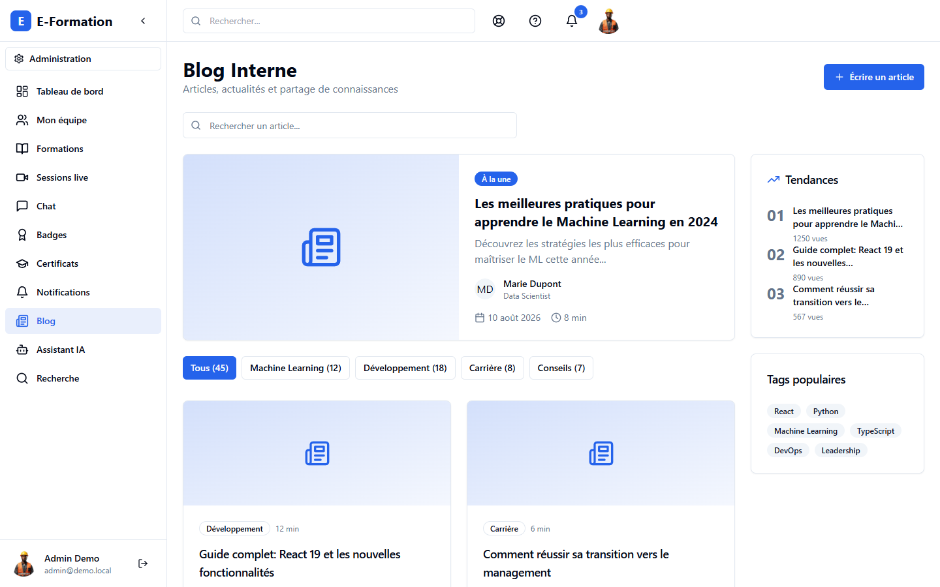

Assistant IA
Tuteur virtuel basé sur l'intelligence artificielle, permettant à l'apprenant de poser des questions et d'obtenir des recommandations de formation personnalisées.
Accès : tous les rôles (Agent, Externe, Stagiaire, Superviseur, Manager, Director, Admin, Super Admin)
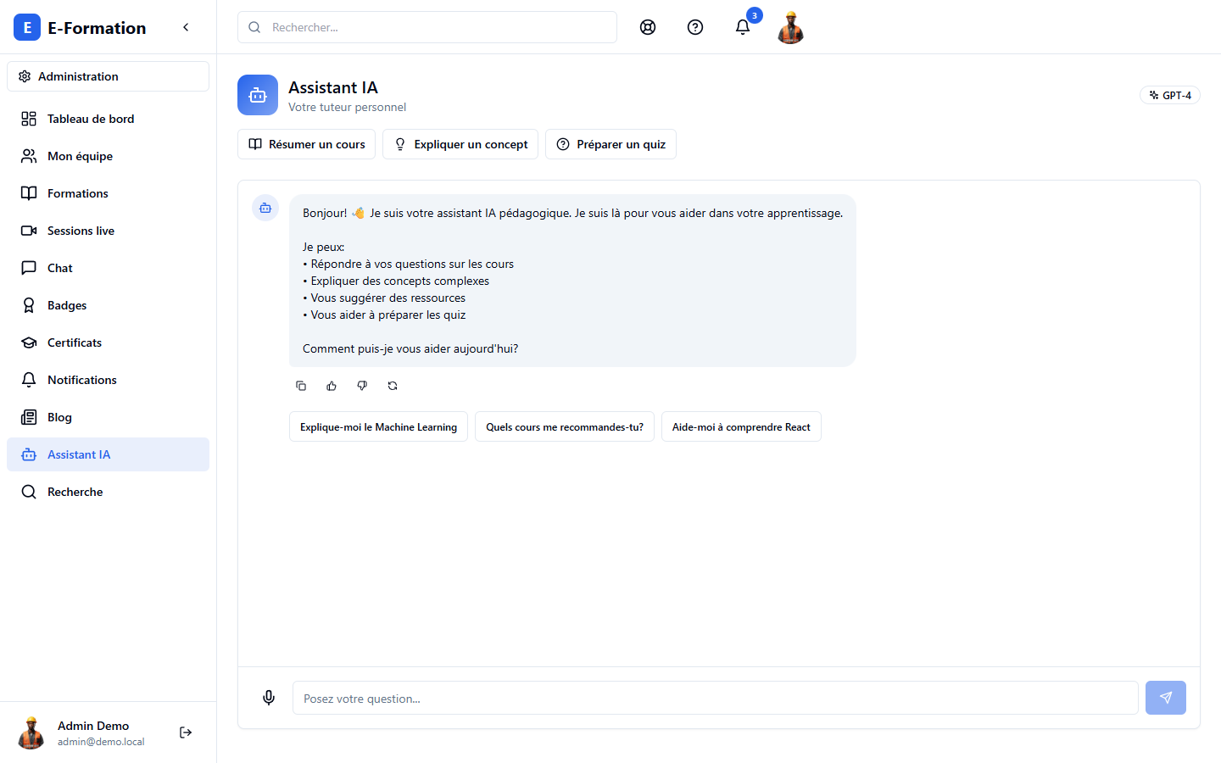

Profil
Informations personnelles de l'utilisateur (nom, photo, coordonnées) et paramètres du compte.
Accès : tous les rôles (Agent, Externe, Stagiaire, Superviseur, Manager, Director, Admin, Super Admin)
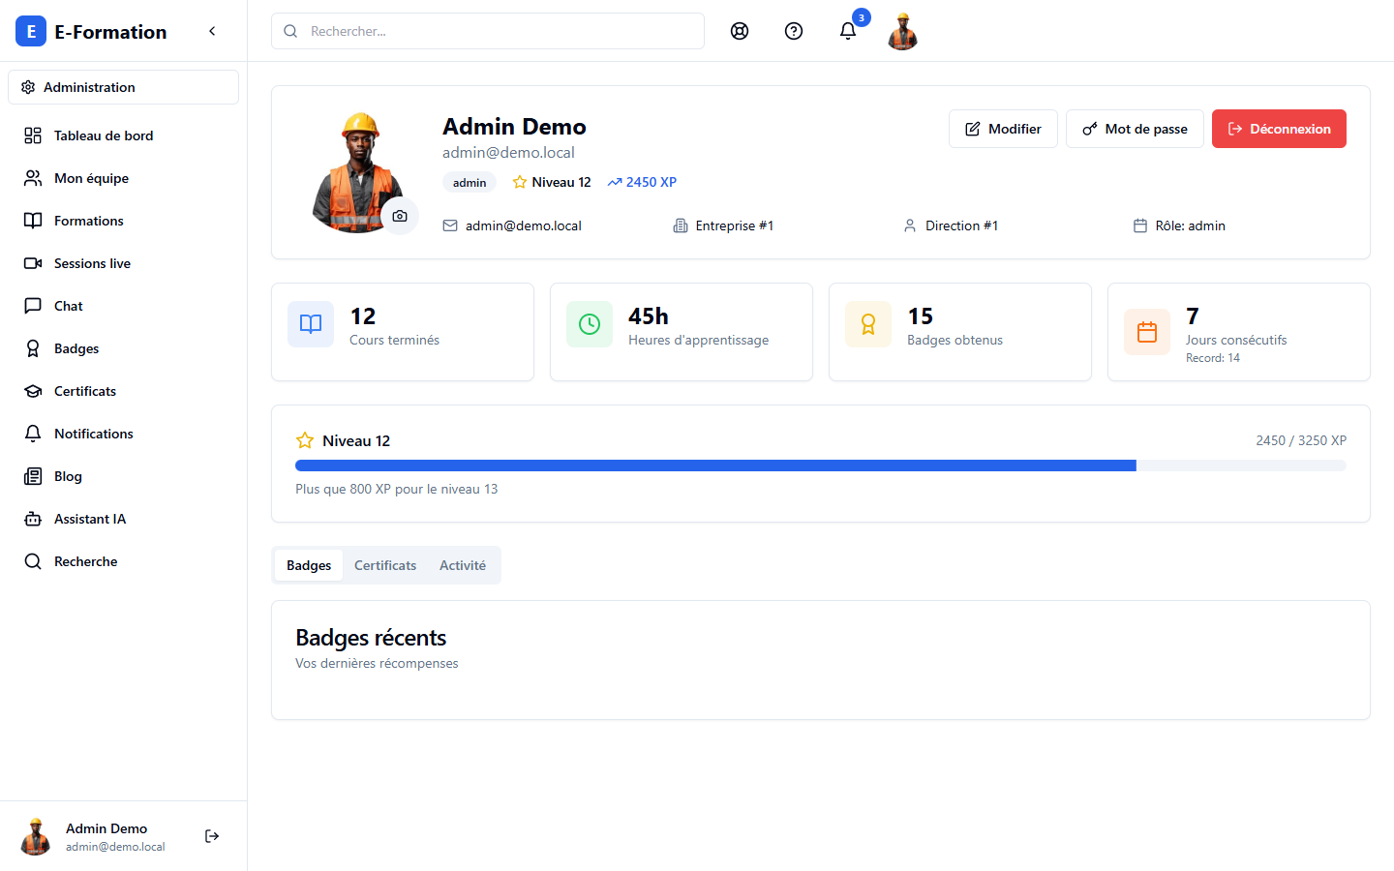

4. Espace administration
Les pages suivantes composent l'espace d'administration, accessible depuis le bouton "Administration" du menu latéral pour les rôles habilités. Certaines fonctionnalités, marquées comme telles, sont réservées au Super Admin (gestion multi-organisations).

Analytique
Tableau de bord de pilotage de la plateforme : indicateurs clés (utilisateurs actifs, taux de complétion, engagement), tendances et vues par organisation.
Accès : Admin, Director, Manager
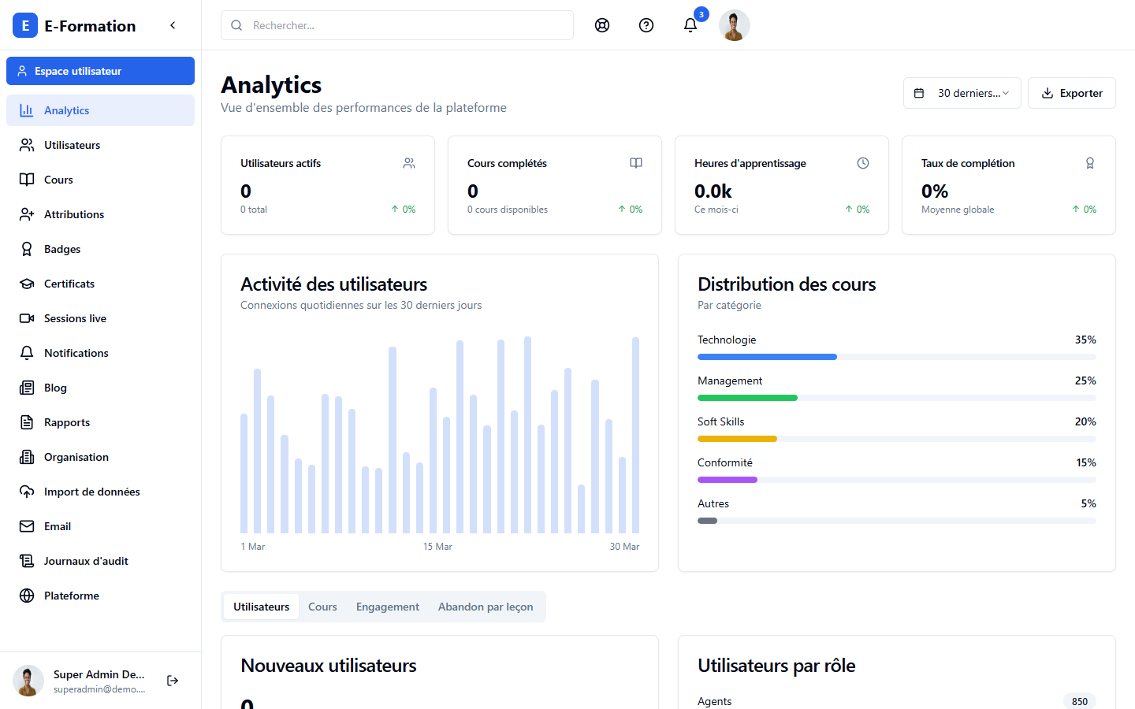

Utilisateurs
Gestion des comptes : création, import/export en masse, filtrage par rôle et statut, rattachement hiérarchique (superviseur), et politique de suspension automatique pour inactivité configurable par rôle.
Accès : Admin, Director, Manager
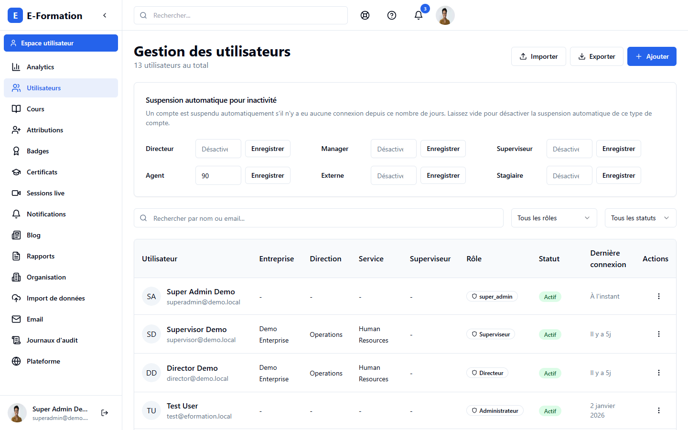

Cours
Création et gestion du catalogue de formations : modules, leçons, ressources et quiz associés.
Accès : Admin, Director, Manager
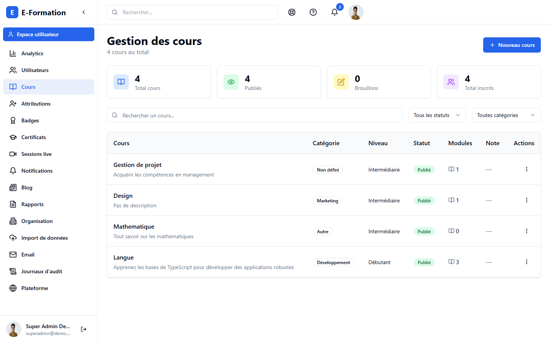

Attributions
Attribution de formations obligatoires ou recommandées à des utilisateurs, des rôles ou des groupes organisationnels, avec suivi des échéances.
Accès : Admin, Director, Manager
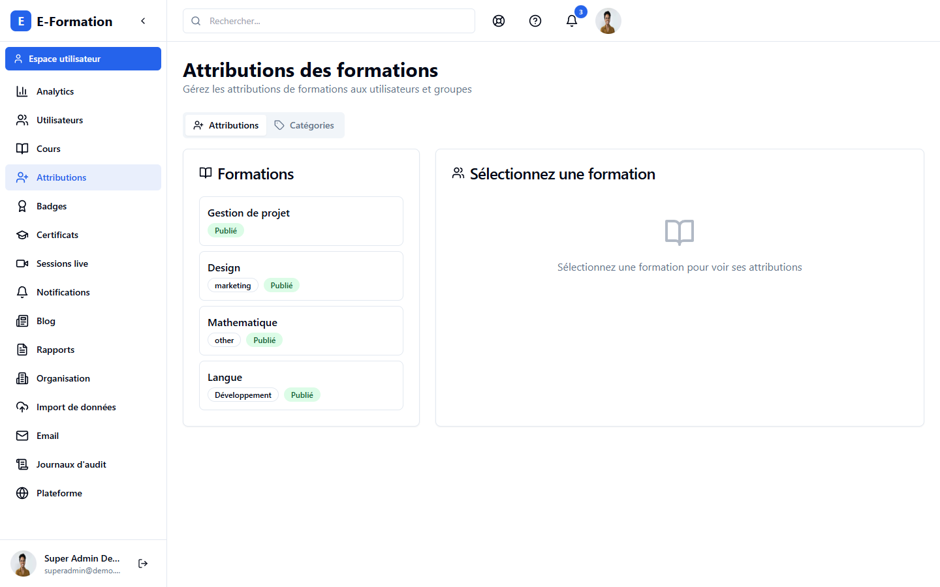

Badges
Création et paramétrage des badges de gamification : nom, type (trophée, complétion de quiz, score parfait, etc.) et critère d'obtention.
Accès : Admin, Director, Manager
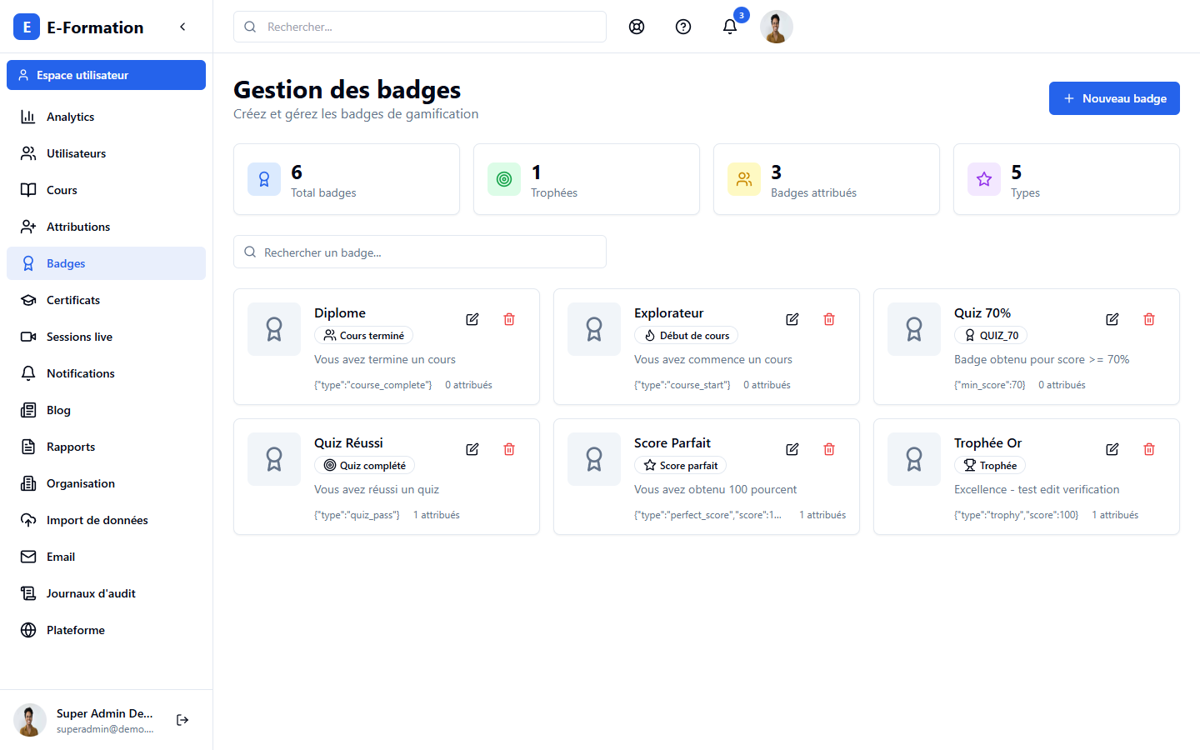

Certificats
Gestion des modèles de certificats (mise en page, éléments variables) et révocation des certificats déjà délivrés si nécessaire.
Accès : Admin, Director, Manager
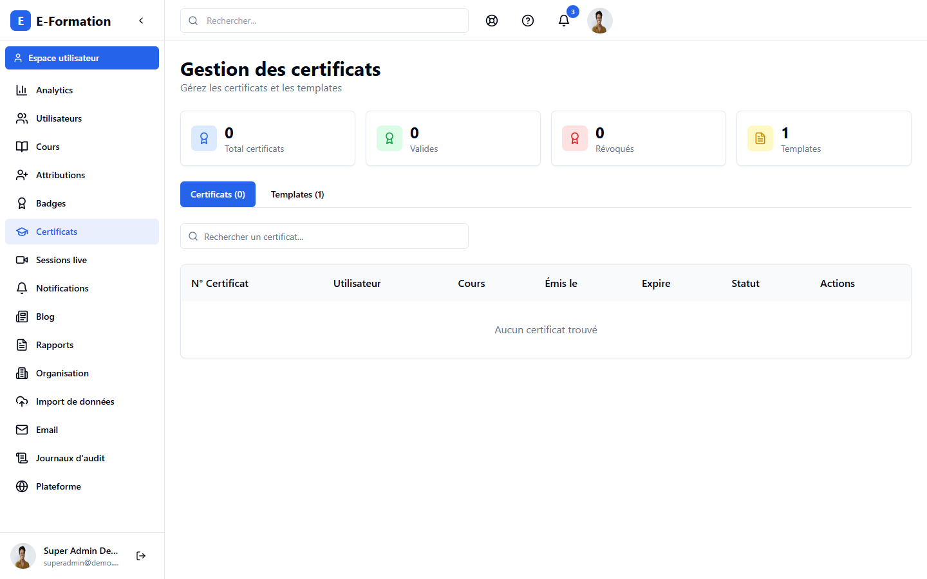

Sessions live
Planification des sessions de formation en direct (titre, formateur, date, durée, lien de visioconférence), avec un cycle de vie complet : démarrage, clôture ou annulation d'une session.
Accès : Admin, Director, Manager
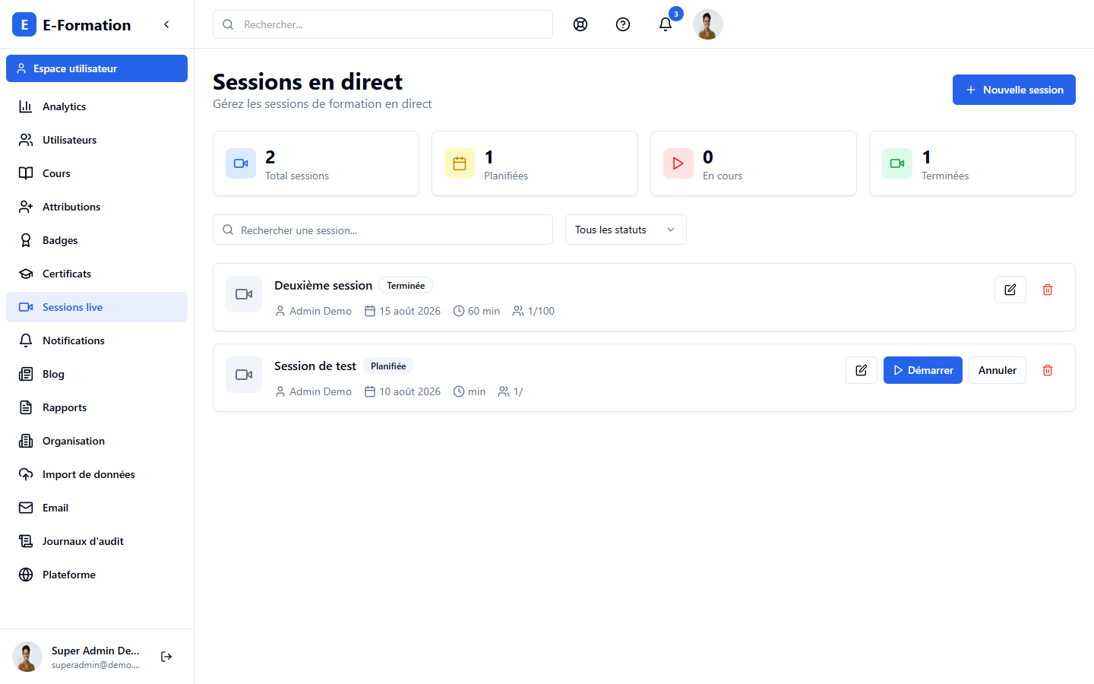

Notifications
Vue d'ensemble des notifications envoyées aux utilisateurs de la plateforme.
Accès : Admin, Director, Manager
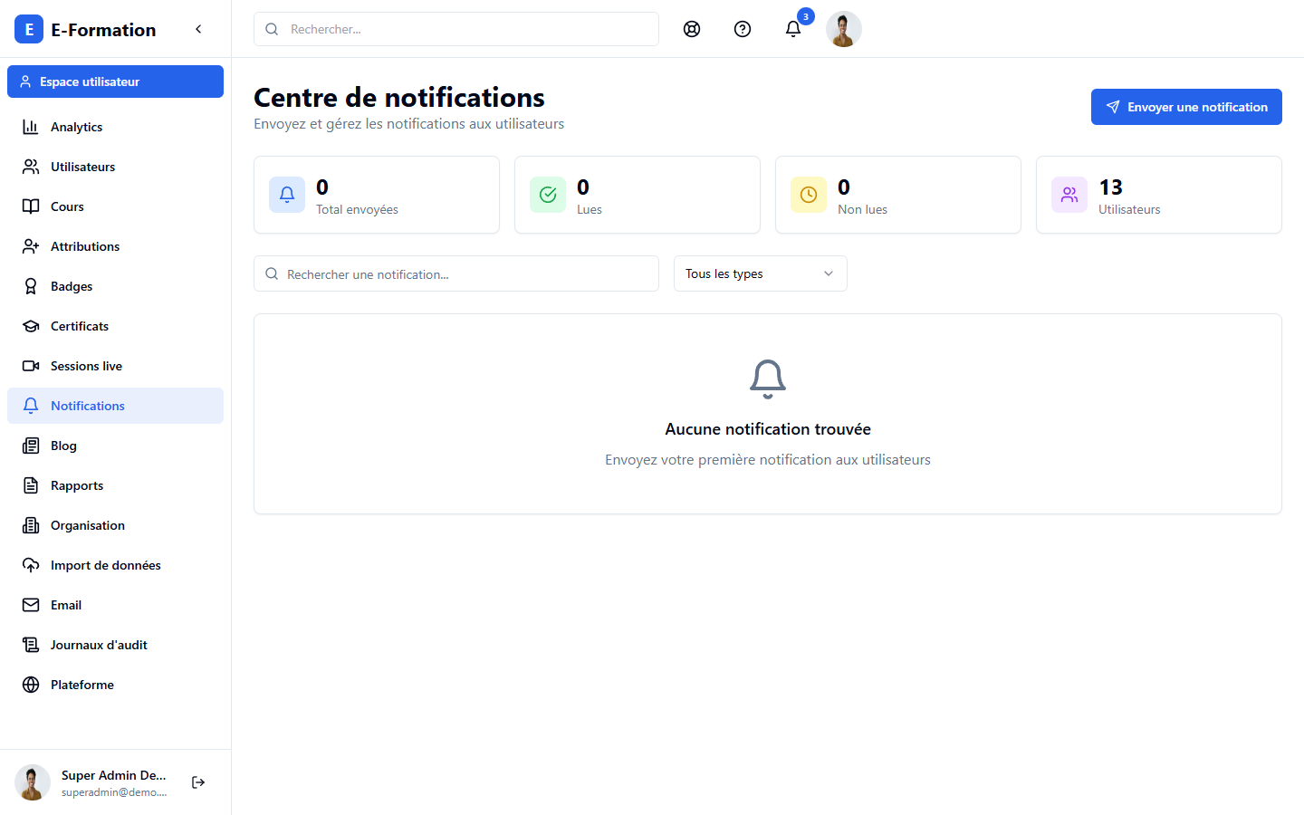

Blog
Rédaction, édition et publication des articles du blog interne visibles par l'ensemble des utilisateurs.
Accès : Admin, Director, Manager
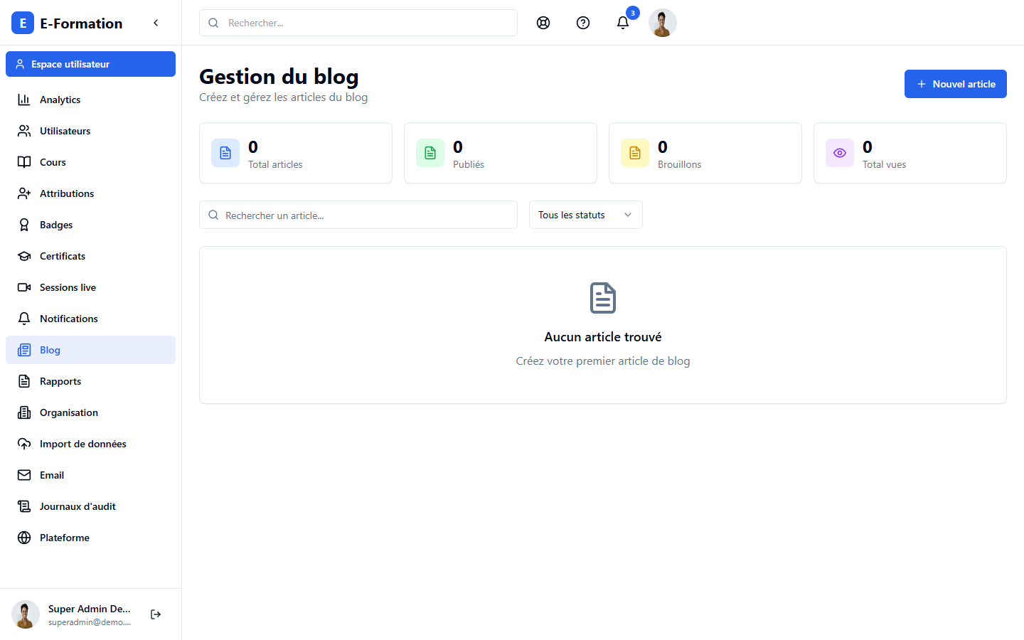

Rapports
Génération de rapports d'activité et de progression, exportables pour analyse ou diffusion.
Accès : Admin, Director, Manager
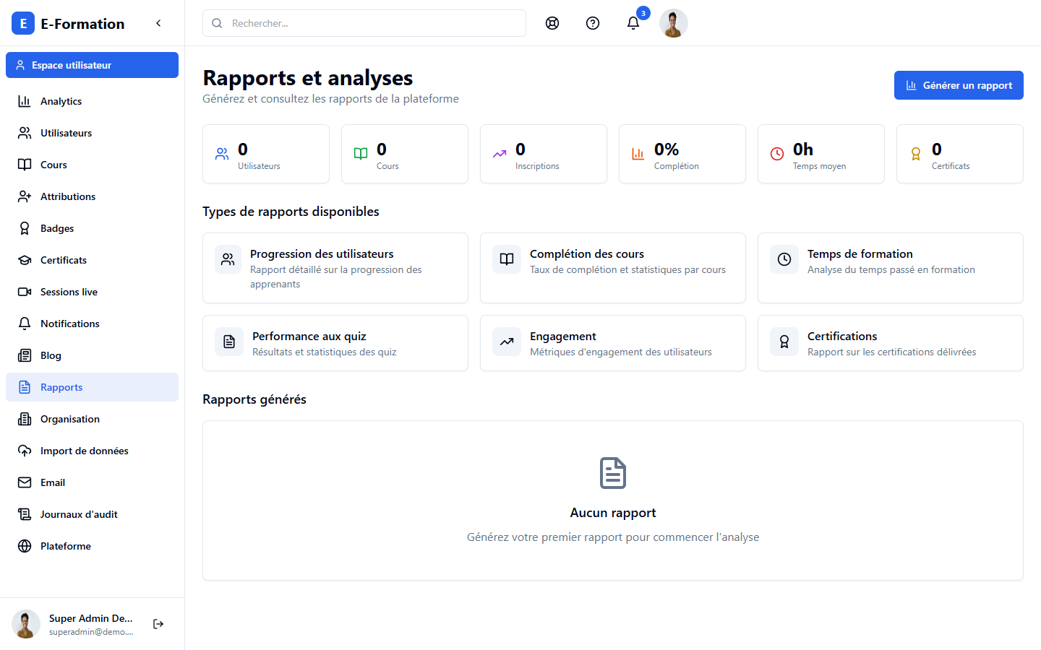

Organisation
Structure organisationnelle de l'entreprise : entreprises, directions et services, utilisée pour rattacher les utilisateurs et cibler les attributions de formation.
Accès : Admin, Director, Manager
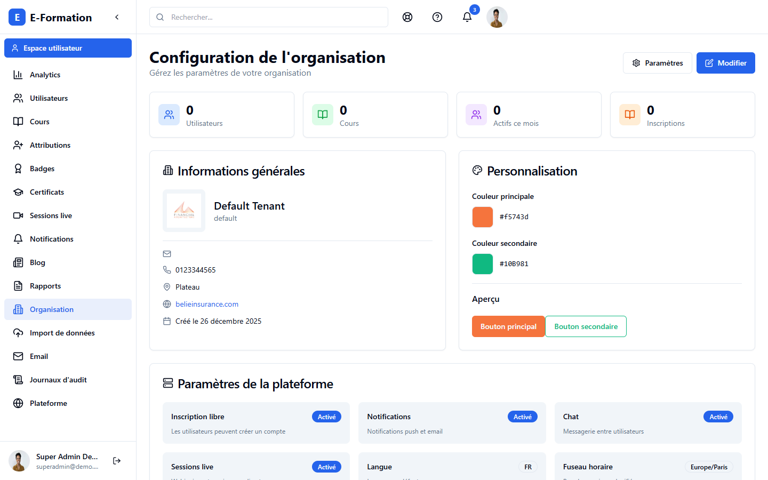

Import de données
Import en masse d'utilisateurs à partir d'un fichier CSV, avec modèle de fichier téléchargeable et compte-rendu des lignes importées ou en erreur.
Accès : Admin, Director, Manager
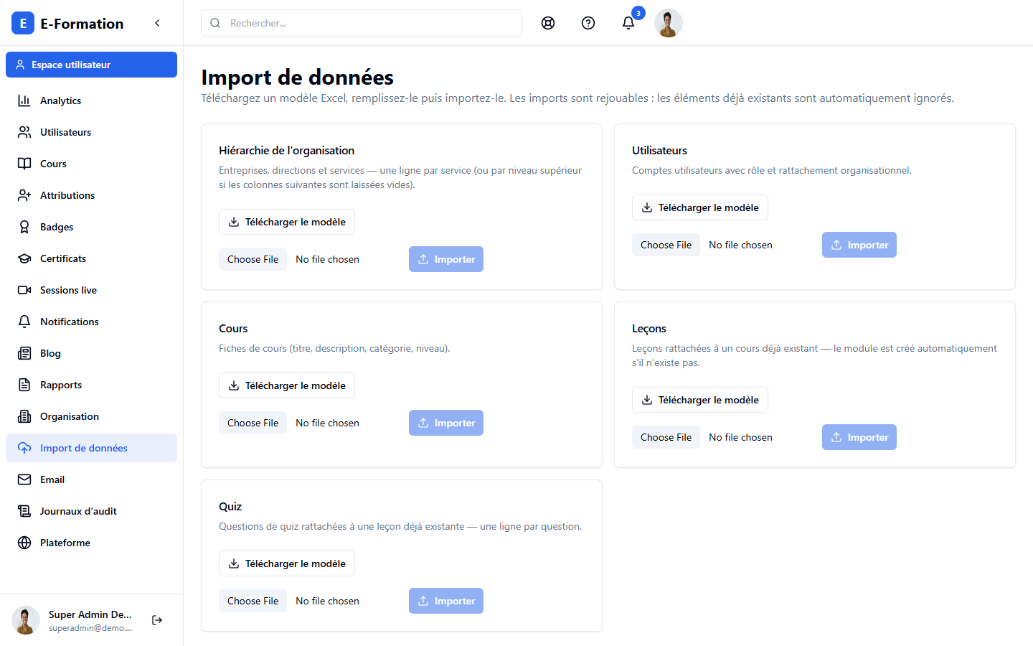

Paramètres email
Configuration du serveur d'envoi d'e-mails et des modèles utilisés pour les notifications automatiques de la plateforme.
Accès : Admin, Director, Manager
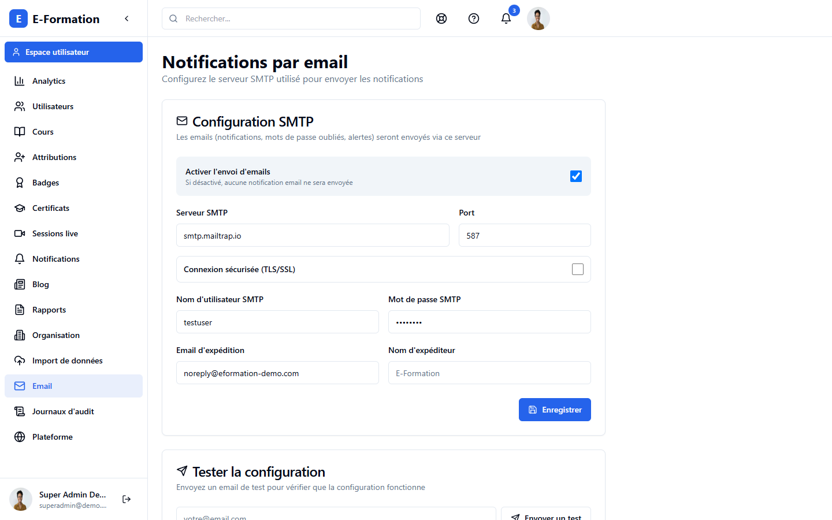

Journaux d'audit
Historique des actions effectuées sur la plateforme (connexions, modifications de données sensibles, actions d'administration), à des fins de traçabilité et de conformité.
Accès : Admin, Director, Manager
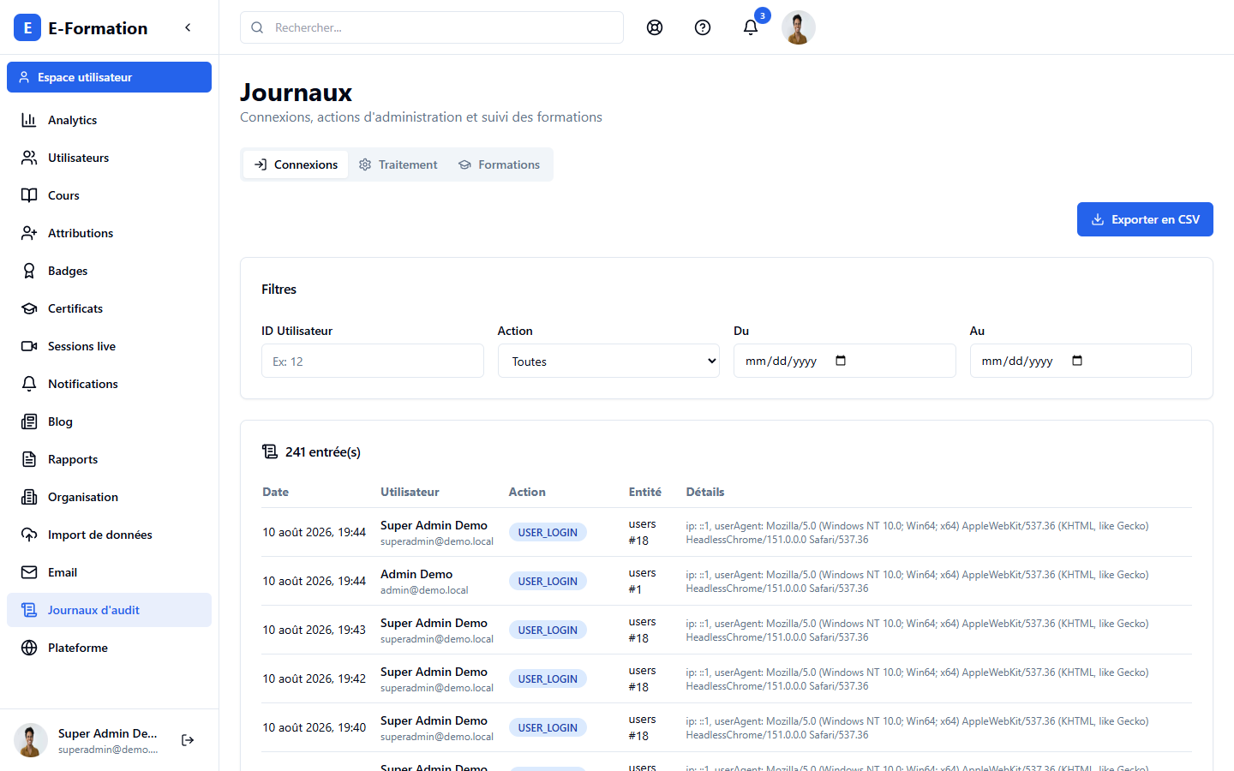

Plateforme
Gestion des différentes organisations (tenants) hébergées sur l'instance : création d'une nouvelle organisation et bascule du contexte de travail entre organisations.
Accès : Super Admin uniquement
